**Аннотация**

Тема выпускной квалификационной работы: «Система корпоративной коммуникации поддержки реализации проектов группы разработчиков».

В качестве инструмента для разработки был выбран язык программирования Python.

В процессе написания дипломной работы, были рассмотрены основные главы: анализ предметной области, проектирование и разработка системы, экономическая часть, реализация и тестирование программной системы.

Объем выпускной квалификационной работы ХХ страниц, на которых расположены ХХ рисунков и ХХ таблиц. В процессе написания работы использовалось ХХ источников. Работы состоит из четырех глав: анализ предметной области, проектирование системы, экономическая часть, а также реализация и тестирование системы.

При анализе предметной области рассматриваются сценарии использования информационной системы, а также существующие в предметной области системы.

Проектирование системы описывает архитектуру и схему базы данных разрабатываемой системы.

В экономической части описаны этапы работы и расчет стоимости проекта.

В главе разработка и тестирование системы описаны используемые при разработке технологии, алгоритмы и результаты тестирования разрабатываемой системы, а также возможные сценарии работы пользователя.

Результатом дипломной работы является система корпоративной коммуникации поддержки реализации проектов группы разработчиков, имеющая функционал, отличный от существующих на рынке решений.

**Оглавление**

Список сокращений 4

Введение 5

Глава 1. Анализ предметной области 6

1.1. Характеристика предметной области 6

1.2. Обзор существующих систем корпоративной коммуникации для групп разработчиков 7

1.3. Список специфических терминов 14

1.4. Вывод к первой главе 14

Глава 2. Проектирование и разработка системы 14

2.1. Особенности создаваемой системы 14

2.2. Определение перечня требований к разрабатываемой системе 15

2.3. Разработка схемы базы данных 17

Определение архитектуры системы корпоративной поддержки реализации проектов 18

2.4. Вывод ко второй главе 20

Глава 3. Экономический раздел 20

Глава 4. Реализация и тестирование системы 28

4.1. Описание выбранных инструментальных средств разработки 28

4.2. Разработка системы корпоративной коммуникации поддержки реализации проектов группы разработчиков программных средств 28

4.3. Тестирование разработанной системы 28

4.4. Вывод к четвертой главе 28

Заключение 28

Список использованных источников 28

Приложение 1 29

# **Список сокращений**

БД – база-данных

ВКР – выпускная квалификационная работа

ПС – программное средство

СУБД – система управления базой данных

ПИ – пользовательская инструкция

ПО – программное обеспечение

ПК – персональный компьютер

# **Введение**

В данной выпускной квалификационной работе представлена реализация системы корпоративной коммуникации поддержки реализации проектов группы разработчиков. Данная система реализует функции отправки сообщений или вложений в индивидуальные и групповые чаты; создания группового чата; регистрации; авторизации; а также восстановления или изменения пароля.

Организация коммуникаций внутри компании влияет на общую эффективность. До сих пор многие команды используют звонки, электронную почту, переписки через социальные сети и приложения (WhatsApp, Telegram, Viber, Skype и другие). Однако их функционал ограничен и не может закрыть все потребности рабочих процессов.

Помимо ограниченного функционала, обычные мессенджеры могут мешать нормальным коммуникациям внутри компании. В личном общении каждый предпочитает использовать определённое приложение, поэтому бывает сложно «достучаться» до кого-то с помощью другого чата. Многие не следят за уведомлениями на смартфоне в течение рабочего дня, поэтому взаимодействие усложняется.

Вторая проблема – привычное использование приложений. Подписки на какие-либо каналы или группы, чаты с друзьями, обсуждение семейных вопросов – всё это отвлекает. Кроме того, всегда есть риск отправить какой-то личный файл в рабочую переписку.

Корпоративный мессенджер позволяет решать гораздо больше оперативных задач, нежели обычные чаты. Высокий уровень защищённости, удобный обмен файлами – всё это помогает лучше организовать взаимодействие между коллегами, упростить процесс согласования или принятия решений и повысить продуктивность, поэтому отличным решением является разработка специального приложения и набором функций, которые необходимы для конкретного предприятия.

# **Глава 1. Анализ предметной области**

* 1. **Характеристика предметной области**

Система корпоративной коммуникации поддержки реализации проектов группы разработчиков разрабатывается как настольное приложение с графическим пользовательским интерфейсом для компьютеров под управлением операционной системы Windows.

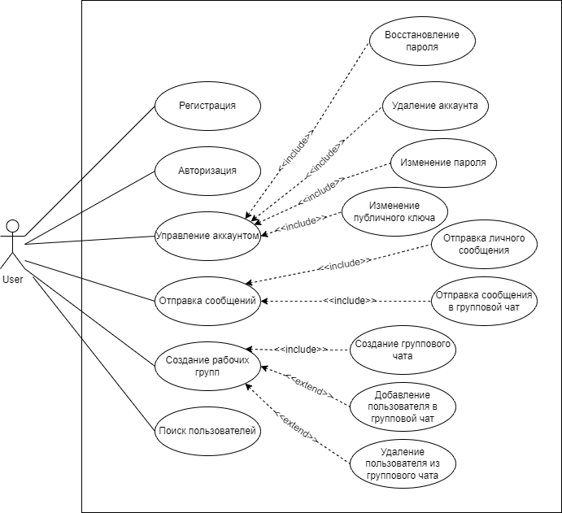

Рисунок 1.1 – Диаграмма сценариев использования системы

Исходя из представленной диаграммы в рассматриваемом процесс можно выделить основные подпроцессы:

**Регистрация/авторизация.** Необходимый этап для предоставления пользователю доступа к функциям системы, в процессе которого заполняется/получается информация о текущем пользователе.

**Управление аккаунтом.** На этом этапе пользователю предоставляется возможность изменить данные своего аккаунта, такие как пароль и публичный ключ или удалить аккаунт.

**Отправка сообщений.** На данном этапе происходит проверка возможности отправки сообщения пользователем в чат или личные сообщения и последующая отправка.

**Создание рабочих групп.** Этап, предоставляющий авторизованным пользователям возможность создания и управления групповыми чатами.

## **1.2. Обзор существующих систем корпоративной коммуникации для групп разработчиков**

**1.2.1. Microsoft Teams**

Групповой мессенджер, в котором можно создавать группы под проекты, делиться файлами и коммуницировать с сотрудниками. Microsoft Teams является частью пакета Office365 и распространяется по корпоративной подписке. Отличительной особенностью программы является использование ботов, которые могут отвечать на запросы. Пользовательский интерфейс системы представлен на рисунке 1.2.

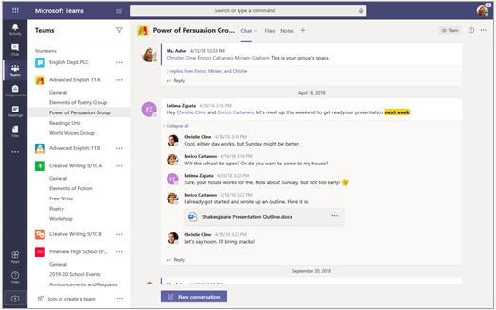

Рисунок 1.2 – Интерфейс Microsoft Teams

К преимуществам Microsoft Teams можно отнести тесную интеграция с приложениями Microsoft такими, как SharePoint, Skype, Word, Excel, Power BI, Planner и OneNote. Кроме интеграции с собственными сервисами присутствует возможность использования сторонних приложений таких, как Trello, Adobe. Также система предоставляет пользователям возможность осуществлять звонки как персональные, так и в режиме конференции, работать с почтой и редактировать документы [3].

Кроме существенного количества плюсов, Microsoft Teams имеет и ряд недостатков, к которым можно отнести: нестабильность работы, выраженная некорректной или долгой загрузкой файлов, а также возможностью вывести из строя всю систему устройства; узкий функционал бесплатной версии по сравнению с конкурентами; отсутствие возможности размещения системы на собственном хостинге.

Хотя Microsoft Teams интегрирован с Word, Excel и PowerPoint, в нем отсутствует поддержка устаревших форматов (doc, xls, ppt), что требует от пользователя перевода документов на актуальные форматы (docx, xlsx, pptx).

Система имеет обширный функционал, что, безусловно является плюсом, но в то же время усложняет пользовательский интерфейс, не каждый пользователь сможет сходу разобраться и приспособиться к использованию Microsoft Teams [2].

Реализация подпроцессов, рассмотренных в пункте 1.1 в Microsoft Teams представлена в таблице 1.1.

Таблица 1.1 – Реализация подпроцессов в Microsoft Teams

|  |  |
| --- | --- |
| Подпроцесс | Реализация |
| Регистрация/авторизация | Для авторизации/регистрации используются аккаунты Microsoft. |
| Управление аккаунтом | Для редактирования данных аккаунта необходимо нажать на изображение пользователя в углу экрана. |
| Отправка сообщений | Отправка личных сообщений происходит на вкладке «Chats», групповых сообщений через вкладку «Teams». |
| Работа с чатами | Работа с чатами происходит на вкладке «Teams». |

**1.2.2. Slack**

Slack – система, которая предоставляет организациям широкий функционал такой, как возможность мгновенного обмена сообщениями, поддержка интеграции с множеством сторонних сервисов и возможность использования ботов.

Slack представляет из себя гибкий и полезный инструмент для внутрикорпоративных коммуникаций, который подходит любому типу бизнеса вне зависимости от масштабов и отрасли.

Пользовательский интерфейс системы представлен на рисунке 1.3.

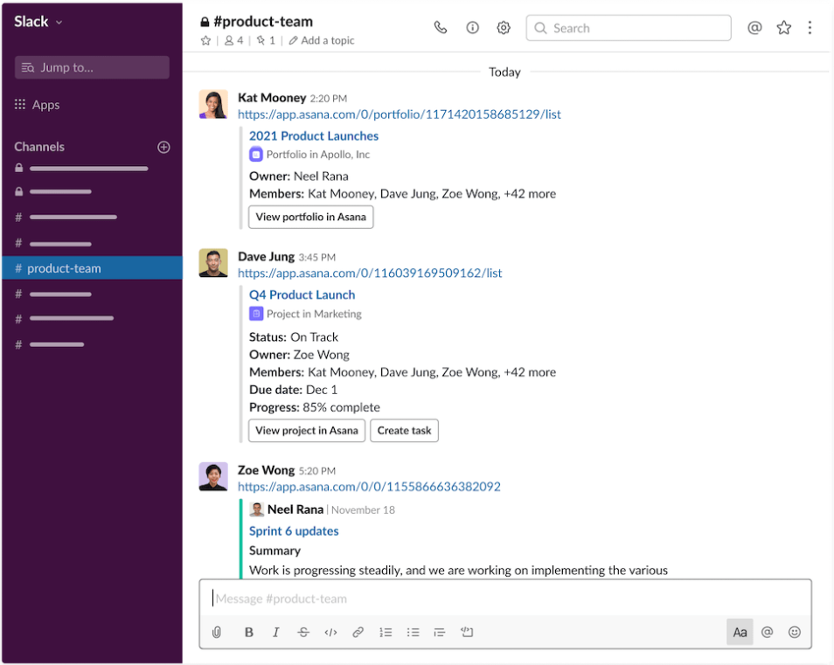

Рисунок 1.3 – Интерфейс Slack

Отличительной особенностью Slack является возможность создания отдельного канала для каждой группы или отдела, куда можно пригласить необходимой количество участников.

К преимуществам Slack следует отнести интеграция с множеством сервисов таких, как Google Docs, Trello, Google Drive, Dropbox, Twitter и множество других. Также следует отметить гибкую настройку уведомлений, которая дает пользователю возможность выбрать от каких каналов необходимо получать уведомления. Кроме настройки уведомлений Slack предоставляет и другие небольшие, но повышающие удобство использования функции, например, кроссплатформенная поддрежка, возможность использования упоминаний, предпросмотр внешнего контента.

Как и любая система Slack имеет свои недостатки, к которым можно отнести сильно ограниченное пространство для хранения файлов, которое составляет 5гб, высокую стоимость платной подписки, которая начинается от $6.67 за сотрудника, отсутствие возможности использования собственного хостинга.

Кроме перечисленных выше недостатков, следует добавить, что устанавливаемые клиенты являются веб-приложениями, упакованными в оболочку electron, а не самостоятельными приложениями. Также десктопные клиенты, установленные на устройства под управлением ОС Linux, слишком активно используют оперативную память устройств [1].

Реализация подпроцессов, рассмотренных в пункте 1.1 в Slack представлена в таблице 1.2.

Таблица 1.2 – Реализация подпроцессов в Slack

|  |  |
| --- | --- |
| Подпроцесс | Реализация |
| Регистрация/авторизация | Авторизация/регистрация происходят на стартовом экране с использованием связанных аккаунтов (Goggle, Apple) или через электронную почту. |
| Управление аккаунтом | Для редактирования данных аккаунта необходимо нажать на изображение пользователя в углу экрана. |
| Отправка сообщений | Личные сообщения присутствуют только в рамках рабочего пространства, отправка групповых осуществляется через рабочие пространства. |
| Работа с чатами | Работа с чатами происходит на главной вкладке после авторизации, управление участниками происходит после перехода в рабочее пространство. |

**1.2.3. Telegram**

Telegram — кроссплатформенная система мгновенного обмена сообщениями с функциями VoIP, позволяющая обмениваться текстовыми, голосовыми и видеосообщениями, стикерами и фотографиями, файлами многих форматов. Также можно совершать видео- и аудиозвонки, организовывать конференции, многопользовательские группы и каналы.

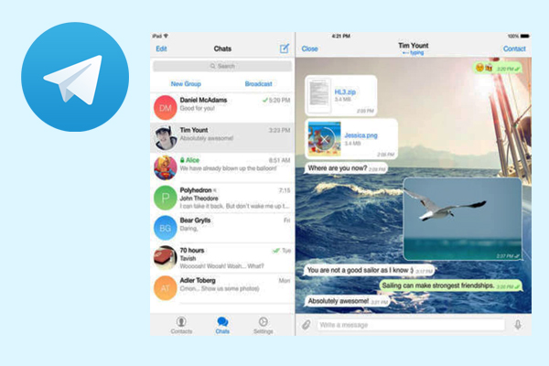

Рисунок 1.4 – Интерфейс Telegram

Особенностями Telegram является простой пользовательский интерфейс и бесплатное использование.

К преимуществам Telegram можно отнести:

* кроссплатформенную поддержку – наличие мобильного и десктопного приложения, а также веб-версии;
* возможность отправки больших файлов без ухудшения качества;
* высокую скорость работы

Недостатками использования Telegram в качестве системы корпоративной коммуникации для групп разработчиков является: отсутствие интеграции со сторонними сервисами; привязка к номеру телефона, что не дает возможности создать отдельный аккаунт для рабочих целей; каждая рабочая группа для отдела будет представлять отдельный чат, который будет находиться вперемешку с каналами и личными чатами [4].

Также к недостаткам Telegram можно отнести активное добавление функций, например, размещение рекламы и реакции на сообщения, которые усложняют пользовательский интерфейс и препятствуют удобной корпоративной коммуникации.

Реализация подпроцессов, рассмотренных в пункте 1.1 в Telegram представлена в таблице 1.3.

Таблица 1.3 – Реализация подпроцессов в Telegram

|  |  |
| --- | --- |
| Подпроцесс | Реализация |
| Регистрация/авторизация | Авторизация/регистрация происходят на стартовом экране с использованием собственного аккаунта. |
| Управление аккаунтом | Редактирование данных профиля происходит во вкладке настроек. |
| Отправка сообщений | Отправка сообщений происходит посредством выбор чата/конкретного человека из списка чатов и последующая отправка сообщения. |
| Работа с чатами | Работа с чатами происходит во вкладке со списком всех чатов, управление участниками происходит после перехода в чат. |

После проведенного анализа, можно составить сравнительную характеристику существующих систем в виде таблицы 1.4.

Таблица 1.4 – Сравнение систем коммуникации

|  |  |  |  |
| --- | --- | --- | --- |
| Характеристика | Microsoft Teams | Slack | Telegram |
| Возможность создания чатов | + | + | + |
| Наличие бесплатной версии | +- | + | + |
| Контроль расписания и записи на занятие | + | + | + |
| Наличие русского языка | + | + | + |
| Возможность использования собственного хостинга | - | - | - |
| Интерфейс | +- | +- | + |
| Стоимость | $5 за сотрудника | $6.67 за сотрудника | Бесплатно |

Исходя из обзора существующих в предметной области систем можно сделать вывод, что создаваемая система должна включать в себя:

* интуитивно-понятный и простой интерфейс;
* базовый набор функций без добавления, редко используемого функционала, который только усложняет использование системы за счет увеличения количества элементов пользовательского интерфейса;
* возможность использования собственного хостинга.

Также следует обратить внимание на главный недостаток рассмотренных систем – цену использования, поэтому итогом разработки должен быть продукт, имеющий приемлемую стоимость использования.

## **1.3. Список специфических терминов**

Список терминов и определений представлен в таблице 1.5.

Таблица 1.5 – Список терминов и определений

|  |  |
| --- | --- |
| Термин | Определение |
| Система | Это совокупность взаимосвязанных элементов, порождающее единое целое. |
| Пользователь | Работник компании, пользующийся функционалом разрабатываемой системы. |
| Рабочая группа | Корпоративная беседа, состоящая из нескольких пользователей |
| Специальное уведомление | Уведомление, которое может отправить руководитель рабочей группы всем пользователям, чтобы оповестить их о важном сообщении. |

## **1.4. Вывод к первой главе**

Рассмотрены системы, существующие в предметной области, выделены их особенности, преимущества и недостатки.

# **Глава 2. Проектирование и разработка системы**

## **2.1.** **Особенности создаваемой системы**

**1.** **Интуитивно понятный интерфейс**

Интерфейс приложения должен быть понятен и доступен для пользователя, чтобы не перегружать интерфейс приложения, следует сделать минималистичный дизайн, который будет содержать только информацию, которая используется в данный момент.

**2. Использование собственного хостинга**

Для многих компаний важна конфиденциальность и безопасность передаваемых сообщений и документов, поэтому должна быть предусмотрена возможно работы приложения через собственный хостинг. При подобном сценарии работы все пересылаемые сообщения, документы и т.д. хранятся на серверах компании. Если коммуникация команд и доступ к документам должен происходить исключительно в рабочее время, будет возможно ограничить работу приложения, чтобы доступ можно было получить только при подключении ко внутренней сети компании.

**3. Наличие быстрых сообщений**

Для повышения общей производительности работы и удобства коммуникации между сотрудниками в рабочей группе следует предусмотреть систему быстрых типовых сообщений, например: «Задание выполнено, можно тестировать».

**4. Подсистема оповещений**

Приложение должно включать в себя систему оповещений, которая будет запускаться независимо от самого приложения и при получении специального оповещения, которое может отправить руководитель рабочей группы, все сотрудники будут слушать звуковой сигнал, означающий, что пришло новое важное сообщение и необходимо запустить приложение, чтобы его прочитать.

## **2.2. Определение перечня требований к разрабатываемой системе**

**1. Назначение системы**

Система корпоративной коммуникации поддержки реализации проектов группы разработчиков предназначена для увеличения общей производительности работы и упрощения коммуникации между сотрудниками компании, функционал системы включает в себя:

* возможность регистрации/авторизации пользователей;
* возможность создания рабочей группы;
* возможность управлять (удалять/добавлять) участниками в рабочих группах;
* возможность отправки личных и групповых сообщений;
* возможность создавать/получать специальные уведомления;
* возможность редактировать/удалять данные аккаунта.

**2. Цели создания системы**

Основной целью создания системы является увеличение общей скорости работы в компании и упрощение коммуникации между работниками в рабочих группах.

**3. Основные задачи системы**

* Создание рабочих групп;
* Отправка сообщений;
* Получение уведомлений о сообщениях;
* Организация коммуникации в рабочих группах;

**4. Функциональные требования**

**4.1 Создание рабочих групп**

Предоставление пользователю возможности создания чатов с возможностью использования специальных уведомлений и последующего добавления/удаления участников.

**4.2 Создание аккаунта**

Предоставление пользователю возможности создания аккаунта, для последующего использования функций системы.

**4.3 Отправка сообщений**

Возможность пользователя отправлять как личные сообщения, так и в рабочих группах.

**5. Дополнительные требования**

**5.1 Требования к конфигурации ПК пользователей**

Требования, предъявляемые к конфигурации ПК пользователя:

* оперативная память от 2 гб;
* процессор с тактовой частотой 2,5 ГГц или выше;
* операционная система Windows 7 или более новая версия;
* свободное место на жестком диске от 1 гб.

**5.1 Требования к конфигурации сервера**

Требования, предъявляемые к конфигурации сервера:

* оперативная память от 8 гб;
* процессор с тактовой частотой 3,2 ГГц или выше;
* операционная система Windows 7, Ubuntu 18 или более новые версии;
* свободное место на жестком диске от 10 гб.

## **2.3. Разработка схемы базы данных**

Основной сущностью БД является пользователь, данные о котором хранятся в таблице с названием users.

Таблица chats служит для хранения информации о рабочей группе (идентификатор, название группы и создатель группы), поле создатель группы имеет внешний ключ на поле идентификатора в таблице users.

В таблице members хранится информация об участниках рабочих групп (идентификатор группы, идентификатор пользователя), поле идентификатора группы имеет внешний ключ на поле идентификатора в таблице chats, поле идентификатора пользователя имеет внешний ключ на поле идентификатора в таблице users.

Таблица links предназначена для хранения сокращенных ссылок на отправляемые файлы, содержит поля идентификатор и первоначальной длинной ссылки.

Для хранения информации о специальных уведомлениях предусмотрена таблица alerts с полями идентификатора и идентификатора группы, для которой предназначено уведомление. Поле идентификатора группы имеет внешний ключ на поле идентификатора в таблице chats

В таблице messages содержится информация об отправляемых сообщениях, такая как:

* Идентификатор сообщения;
* Текст сообщения;
* Дата отправки;
* Идентификатор отправителя;
* Идентификатор получателя;
* Флаг состояния сообщения (прочитано или нет).

Поля идентификатора отправителя и получателя имеют внешний ключ на поле идентификатора в таблице users

В результате проектирования базы данных была получена схема, представленная на рисунке 2.2.

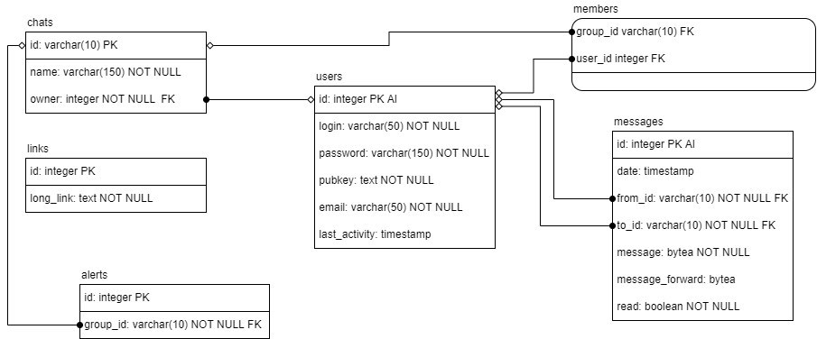

Рисунок 2.2 – Схема базы данных

## **Определение архитектуры системы корпоративной поддержки реализации проектов**

Разрабатываемая система имеет клиент-серверную архитектуру с использованием толстого клиента.

В разрабатываемой системе клиент представлен в виде десктопного приложения, написанного на языке программирования python 3.7 с использованием стандартной библиотеки tkinter для разработки приложений с графическим интерфейсом.

Сервер представляет из себя часть системы, написанную на языке программирования python 3.7, которая получает и обрабатывает запросы от пользователя, после чего формирует и отправляет обратно ответ на полученный запрос. Процессы, выполняемые сервером:

* Прием и обработка запросов;
* Формирование ответов на запросы;
* Хранение и обработка данных;
* Повторная проверка пользовательского ввода;

Элементы архитектуры, используемые в разрабатываемой системе описаны в таблице 2.1.

Таблица 2.1 – Список элементов архитектуры системы

|  |  |
| --- | --- |
| Элемента архитектуры | Описание функций |
| Веб-сервер | Прием, обработка запросов от пользователя и формирование ответа |
| Файловый сервер | Прием, хранение и выдача файлов |
| СУБД | Управление БД |
| БД | Хранение данных |
| Приложение | Предоставление пользовательского интерфейса для работы системы |
| Служба оповещения | Опрос сервера для проверки наличия новых сообщений |

Поскольку приложение представляет из себя толстый клиент, помимо предоставления пользовательского интерфейса, оно реализует и другие функции, такие как:

* Проверка пользовательского ввода;
* Шифрование сообщений;

Для исключения возможности отправки некорректных данных приложением или намеренного обхода проверок ввода пользователем, веб-сервер обязан проверять пользовательский ввод повторно, например, при регистрации пароль пользователя может содержать только цифры, буквы латинского алфавита и некоторые специальные символы.

В результате проектирования была получена схема архитектуры системы, которая представлена на рисунке 2.1.

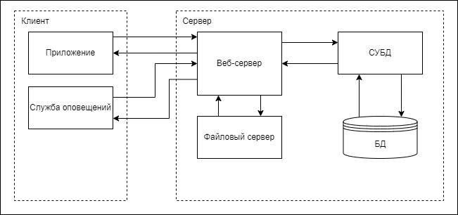

Рисунок 2.1 – Схема архитектуры системы

## **2.4. Вывод ко второй главе**

Спроектирована архитектуры разрабатываемой системы, а также разработана схема база данных.

# **Глава 3. Экономический раздел**

В составе работы задействовано 3 человека:

1. руководитель выпускной квалификационной работы – отвечает за грамотную постановку задачи, контролирует отдельные этапы работы, вносит необходимые коррективы и оценивает выполненную работу в целом;
2. консультант по экономической части ВКР – отвечает за консультирование экономической части выпускной квалификационной работы;
3. разработчик – реализация всех поставленных задач, в том числе проведение тестирования готового продукта и подготовка проектной документации.

Состав задействованных в работе участников представлен на рисунке 3.1.

D:\Downloads\vkr-Page-4.drawio.png

Рисунок 3.1 – Схема задействованных в работе участников

**3.1.1. Организация работ**

На разработку отводится 90 рабочих дней.

Этапы разработки представлены в таблице 3.1.

Таблица 3.1 – этапы разработки

|  |  |  |  |  |
| --- | --- | --- | --- | --- |
| **№** | **Название этапа** | **Исполнитель** | **Трудоемкость,**  **чел/дни** | **Продолжительность работ, дни** |
| **1** | **2** | **3** | **4** | **5** |
| 1 | **Разработка и утверждение технического**  **задания** | Руководитель | 4 | **4** |
| Разработчик | 4 |
| 2 | **Технические предложения** | Руководитель | 7 | **8** |
| Консультант | 3 |
| Разработчик | 8 |
| 3 | **Эскизный**  **проект:** |  |  | **16** |
| 3.1 | Анализ исходных данных и  требований | Разработчик | 8 |
| 3.2 | Постановка задачи | Консультант | 4 |
| 3.3 | Разработка  общего описания алгоритма  функционирования | Руководитель | 3 |
| Разработчик | 8 |
| 4 | **Технический проект:** |  |  | **16** |
| 4.1 | Определение формы  представления входных и  выходных  данных | Руководитель | 1 |
| Разработчик | 6 |
| 4.2 | Разработка  Архитектуры  программы и  логической  структуры базы данных | Руководитель | 2 |
| Консультант | 3 |
| Разработчик | 10 |
| 5 | **Рабочий проект:** |  |  | **46** |
| 5.1 | Программирование и отладка  программы | Разработчик | 22 |
| 5.2 | Испытание  программы | Разработчик | 5 |
| 5.3 | Корректировка программы по результатам  испытаний | Разработчик | 5 |
| 5.4 | Подготовка  технической  документации на программный  продукт | Консультант | 1 |
| Разработчик | 7 |
| 5.5 | Сдача готового продукта и  внедрение | Руководитель | 2 |
| Консультант | 2 |
| Разработчик | 7 |
| **Итого** | | | 122 | 90 |

**3.1.2. График проведения работ**

Календарный график исполнения работы представлен на рисунке 3.2. Из рисунка 3.2 так же видно, что общий срок разработки составит 90 дней.

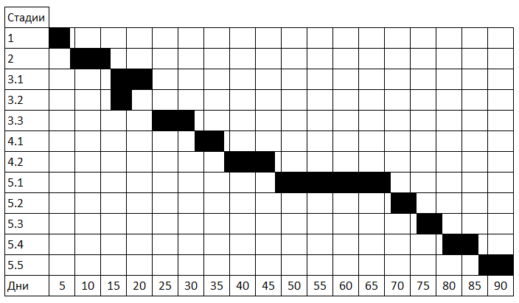

Рисунок 3.2 – Календарный график исполнения работ

**3.2. Расчёт стоимости проведения работ.**

Статьи расходов, входящих в себестоимость приведены на рисунке 3.3.

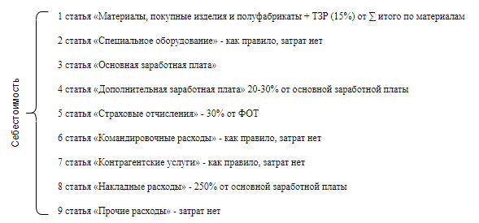

Рисунок 3.3 – Статьи, составляющие себестоимость проекта

В выпускной квалификационной работе объем затрат на НИР и ОКР был проведен методом калькулирования.

1 статья «Материалы, покупные изделия и полуфабрикаты».

В стоимость материальных затрат включены транспортно-заготовительные расходы, которые взяты в размере 20% от стоимости затрат по статье. Стоимость материалов, покупных изделий и полуфабрикатов отражена в таблице 3.2.

Таблица 3.2 – Материалы и покупные изделия

|  |  |  |  |  |  |
| --- | --- | --- | --- | --- | --- |
| **№ пп** | **Наименование**  **материалов** | **Единицы измерения** | **Количество** | **Цена за единицу (руб)** | **Стоимость (руб)** |
| **1** | **2** | **3** | **4** | **5** | **6** |
| 1 | Флешка 2 гб | шт | 1 | 389 | 389 |
| 2 | Бумага А4 | пачка | 1 | 564 | 564 |
| 3 | Картридж для принтера | шт | 1 | 2165 | 2165 |
| 4 | Ручка | шт | 2 | 16 | 32 |
| **Итого материалов** | | | | | **3 150** |
| **Транспортно-заготовительные расходы** | | | | | **630** |
| **Итого** | | | | | **3 780** |

2 статья «Специальное оборудование»

Расходы на специальное оборудование отсутствуют.

3 статья «Основная заработная плата»

Расчет основной заработанной платы представлен в таблице 3.3. Оплата за день рассчитывается делением месячного оклада на 22 дня.

Таблица 3.3 – Расчет основной заработной платы участников проекта

|  |  |  |  |  |  |  |
| --- | --- | --- | --- | --- | --- | --- |
| **№ пп** | **Наименование этапа** | **Исполнитель (должность)** | **Мес. оклад (руб)** | **Трудоемкость (чел/дни)** | **Оплата за день (руб)** | **Оплата за этап (руб)** |
| **1** | **2** | **3** | **4** | **5** | **6** | **7** |
| 1 | ТЗ | Руководитель | 90 000 | 4 | 4091 | 16 364 |
| Разработчик | 85 000 | 4 | 3864 | 15 456 |
| 2 | ТП | Руководитель | 90 000 | 7 | 4091 | 28 637 |
| Консультант | 80 000 | 3 | 3637 | 10 911 |
|  |  | Разработчик | 85 000 | 8 | 3864 | 30 912 |
| 3 | Эскизный проект | Руководитель | 90 000 | 3 | 4091 | 12 273 |
| Консультант | 80 000 | 4 | 3637 | 14 548 |
| Разработчик | 85 000 | 16 | 3864 | 61 824 |
| 4 | Технический проект | Руководитель | 90 000 | 3 | 4091 | 12 273 |
| Консультант | 80 000 | 3 | 3637 | 10 911 |
| Разработчик | 85 000 | 16 | 3864 | 61 824 |
| 5 | Рабочий проект | Руководитель | 90 000 | 2 | 4091 | 8 182 |
| Консультант | 80 000 | 3 | 3637 | 10 911 |
| Разработчик | 85 000 | 46 | 3864 | 177 744 |
| **Итого** | | | | | | 472 770 |

4 статья «Дополнительная заработная плата»

Данная статья расходов включает в себя выплаты, предусмотренные законодательством о труде за неотработанное по уважительным причинам время; оплата очередных и дополнительных отпусков; времени, связанного с выполнением государственных и общественных обязанностей; выплата вознаграждения за выслугу лет и т.п.

Расходы на данную статью взяты в размере 20% от суммы основной заработной платы.

Дополнительная заработная плата определяется по формуле (3.1).

|  |  |
| --- | --- |
| $$ДЗП=ОЗП×20\%=472 770×0,2=94 554 руб.,$$ | (3.1) |

где ДЗП — Дополнительная заработная плата,

ОЗП — Основная заработная плата.

Дополнительная заработная плата научного и производственного персонала составляет по проекту 94 554 руб.

5 статья «Страховые отчисления»

Отчисления на социальные нужды составляют 30% от фонда оплаты труда (ФОТ). Фонд оплаты труда состоит из основной и дополнительной заработной платы (3.2).

|  |  |
| --- | --- |
| $$ФОТ=ОЗП+ДЗП=472 770 +94 554=567 324 руб.,$$ | (3.2) |

где ФОТ — фонд оплаты труда.

Расчёт социальных отчислений (выплат) приведён в формуле (3.3).

|  |  |
| --- | --- |
| $$СВ=ФОТ×30\%=567 324 ×0,3=170 198 руб.,$$ | (3.3) |

где СВ — социальные выплаты.

6 статья «Командировочные расходы»

Расходы по данному разделу отсутствуют.

7 статья «Контрагентские услуги»

В процессе разработки данного проекта услуги сторонних организаций не использовались.

8 статья «Накладные расходы»

Размер накладных расходов составляет 250% от основной заработной платы. Расчёт накладных расходов приведён в формуле (3.4).

|  |  |
| --- | --- |
| $$НР=ОЗП×250\%=472 770×2,5=1 181 925 руб.,$$ | (3.4) |

где НР — накладные расходы.

9 статья «Прочие расходы»

Расходы по данной статье отсутствуют.Полная себестоимость проекта

Для подведения итогов по всем статьям, произведём расчёт полной себестоимости проекта. С расчётом можно ознакомиться в таблице 3.5.

Таблица 3.5 – Полная себестоимость разработки системы.

|  |  |  |
| --- | --- | --- |
| **№ пп** | **Номенклатура статей расходов** | **Затраты (руб)** |
| **1** | **2** | **3** |
| 1 | Материалы, покупные изделия и полуфабрикаты (за вычетом отходов) | 3 780 |
| 2 | Специальное оборудование для научных (экспериментальных) работ | - |
| 3 | Основная заработная плата научного и производственного персонала | 472 770 |
| 4 | Дополнительная заработная плата научного и производственного персонала | 94 554 |
| 5 | Страховые взносы в социальные фонды | 170 198 |
| 6 | Расходы на научные и производственные командировки | - |
| 7 | Оплата работ, выполненных сторонними организациями и предприятиями | - |
| 8 | Накладные расходы | 1 181 925 |
| 9 | Прочие прямые расходы | - |
| **Итого** | | 1 923 227 |

Договорная цена продукта рассчитывается по формуле (3.5).

|  |  |
| --- | --- |
| $$ДЦ=С+П+НДС.,$$ | (3.5) |

где ДЦ – договорная цена,

С – себестоимость,

П – прибыль,

НДС – налог на добавочную стоимость.

Норма прибыли составляет 20-30% от стоимости разработки. В рамках данного проекта прибыль составляет 30% от себестоимости и рассчитывается по формуле (3.6).

|  |  |
| --- | --- |
| $$П=С×0,3=1 923 227×0,3=576 969 руб.,$$ | (3.6) |

где П — прибыль,

С — себестоимость.

Разработка ведется для коммерческой организации, следовательно, данный вид работы облагается налогом на добавочную стоимость (НДС) в размере 20% и рассчитывается по формуле (3.7).

|  |  |
| --- | --- |
| $$НДС=\left(С+П\right)×0,2=\left(1 923 227+576 969\right)х 0,2=500 040 руб.,$$ | (3.7) |

где НДС — налог на добавочную стоимость,

П — прибыль,

С — себестоимость.

Таким образом, расчет договорной цены представлен в формуле (3.8).

|  |  |
| --- | --- |
| $$ДЦ=П+С+НДС=576 969+1 923 227+500 040= = 3 000 236 руб.$$ | (3.8) |

# **Глава 4. Реализация и тестирование системы**

## **4.1. Описание выбранных инструментальных средств разработки**

В качестве языка программирования для реализации как клиентской, так и серверной частей системы был выбран Python версии 3.9 из-за простоты и скорости разработки, а также из-за большого количество поддерживаемых библиотек, используемых при разработке системы

Для разработки клиентской части системы были использованы библиотеки:

* Tkinter – стандартная библиотека Python, предназначенная для создания приложений с графическим пользовательским интерфейсом;
* Bcrypt – библиотека, позволяющая создать хэш пароля. Поскольку хэш-функция является односторонней, в случае несанкционированного доступа к базе данных злоумышленники не смогут получить пароли пользователей;
* Keyring – библиотека для работы с диспетчером учетных данных (Credential Manager), который предназначен для хранения и управления учетными данными пользователей в операционной системе;
* Rsa – библиотека для реализации одноименного асимметричного алгоритма шифрования, который используется в разрабатываемой системе для шифрования сообщений пользователей. Асимметричный алгоритм подразумевает использование двух ключей: публичного для шифрования (хранится в базе данных и запрашивается пользователями, которые собираются отправить сообщение) и приватного для расшифровки (хранится только у пользователя).

Для разработки серверной части системы были использованы библиотеки:

* FastAPI – фреймворк для создания достаточно быстрых HTTP API-серверов со встроенными валидацией, сериализацией и асинхронностью, существенным плюсом использования данного фреймворка является его простота использования и скорость разработки.

Хранение данных на сервере реализовано с использованием СУБД, в качестве которой выбрана PostgreSQL, распространяемая по лицензии PostgreSQL License, которая предоставляет права на бесплатное использование. Для работы с PostgreSQL из Python была использована библиотека psycopg2.

## **4.2. Разработка системы корпоративной коммуникации поддержки реализации проектов группы разработчиков программных средств**

## **4.3. Тестирование разработанной системы**

При тестировании системы было использовано 2 вида тестирования:

* **Модульное тестирование** (Unit testing). Используется для тестирования серверной части приложения.
* **Тестирование пользовательского интерфейса.** Используется для проверки возможности доступа пользователя к необходимым функциям.

Модульное тестирование производится с помощью средств тестирования, встроенных в фреймфорк и библиотеки pytest. Для выполнения тестовых сценариев, все названия должны начинаться со слова «test». Каждый тестовый сценарий содержит в себе:

* тестируемый адрес и метод веб-сервера;
* параметры, необходимые для выполнения запроса;
* сравнение полученного кода запроса с ожидаемым;
* сравнение полученного результата с ожидаемым.

Если полученный код запроса совпадает с ожидаемым и полученные результат также совпадает с ожидаемым, тест считается пройденным. Пример тестовых сценариев представлен на рисунке 4.Х.

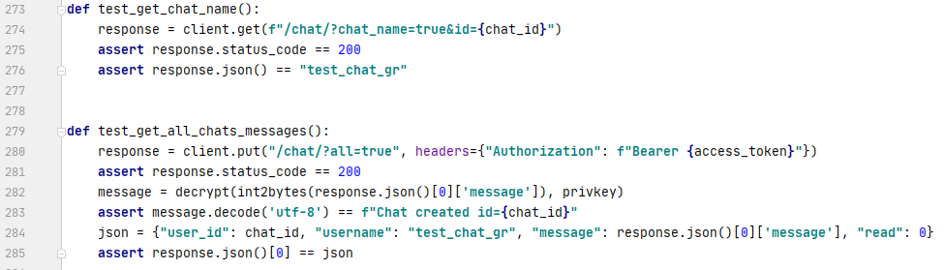

Рисунок 4.Х – Пример тестовых сценариев

Используемая библиотека для тестирования способна отобразить процент покрытия функций тестами, это необходимо для того, чтобы все возможное исходы выполнения функции (положительный, отрицательный, ошибка) были протестированы. Результат тестирования веб-сервера и процент покрытия тестами представлены на рисунке 4.Х.

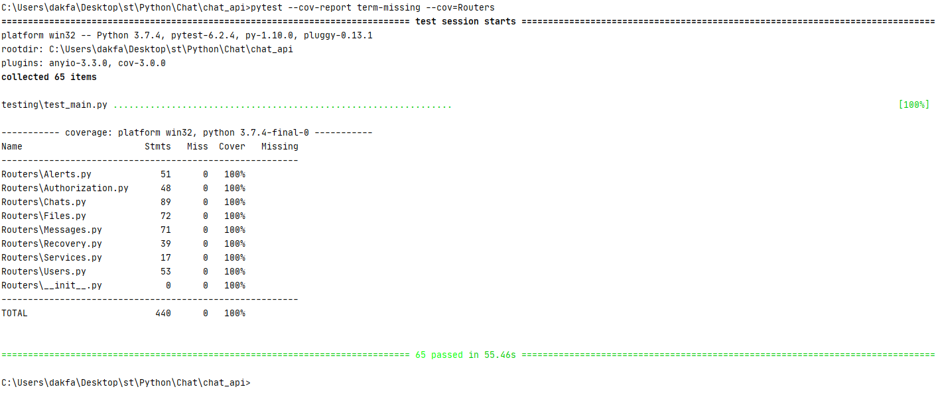

Рисунок 4.Х – Результат тестирования веб-сервера

Взаимодействие пользователя с файловым сервером происходит через веб-сервер, а не напрямую, следовательно, возможность работы пользователя с файлами определяется на стороне веб-сервера. Сам файловый сервер реализует функции загрузки и получения файлов без дополнительных проверок.

Файловый сервер также тестировался с применением модульного тестирования, результаты и процент покрытия тестами представлены на рисунке 4.Х.

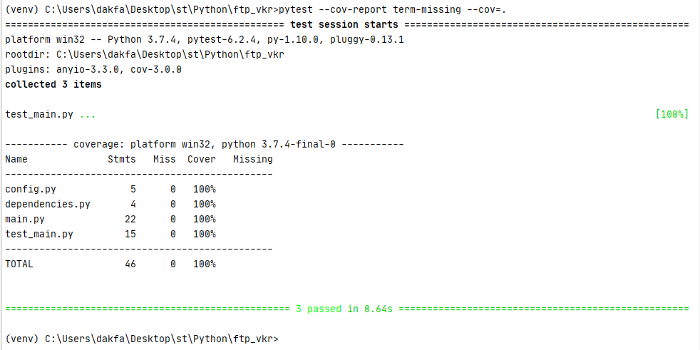

Рисунок 4.Х – Результат тестирования файлового сервера

**Тестирование пользовательского интерфейса**

## **4.4. Вывод к четвертой главе**

# **Заключение**

# 

# **Список использованных источников**

1. Slack — обзор сервиса [Электронный ресурс] – URL: <https://startpack.ru/application/slack-team-communication> (дата обращения 09.03.2022)
2. Плюсы и минусы Microsoft Teams [Электронный ресурс] – URL: https://znanio.ru/news/1688 (дата обращения 12.04.2022)

3. Microsoft Teams что такое и зачем нужен [Электронный ресурс] – URL: <https://www.robotx.ru/komandnaya-rabota/obzor-microsoft-teams/> (дата обращения 09.03.2022)

4. Telegram - обзор, отзывы, аналоги, альтернативы [Электронный ресурс] – URL: <https://startpack.ru/application/telegram-messenger> (дата обра-щения 09.03.2022)

# **Приложение 1**

# **Приложение 2**